Министерство образования и науки Российской Федерации

Федеральное государственное бюджетное образовательное учреждение высшего образования

ИРКУТСКИЙ НАЦИОНАЛЬНЫЙ ИССЛЕДОВАТЕЛЬСКИЙ ТЕХНИЧЕСКИЙ УНИВЕРСИТЕТ

Институт Информационных Технологий и Анализ Данных

Кафедра вычислительной техники

**Название работы** – **«Рекурсия» по дисциплине «Информатика»**

Отчет по лабораторной работе «Рекурсия» по дисциплине «Информатика»

Вариант 4

по дисциплине Информатика

Выполнил

Студент, номер группы ИСТБ-19-2 ______________ Д. Д. Солопов

Дата: __________

Принял

Должность ______________ Е. А. Осипова

Дата: __________

Иркутск 2019

**Задача.** Решить поставленную задачу с использованием рекурсивной и обычной функций. Сравнить полученные результаты.

6. Найти методом деления отрезка пополам минимум функции *f*(*x*) = = 7sin2(*x*) на отрезке [2, 6] с заданной точностью ε (например 0.01).

**Схема иерархий функций**

|  |
| --- |
|  |
| **main** |
|  |

|  |
| --- |
| x |
| f |
| value |

|  |
| --- |
| a, b, eps |
| NotRecFunction |
| value |

|  |
| --- |
| a, b, eps |
| RecFunction |
| value |

**Назначение функций**

main() – главная функция, вызывает вычисляющие функции и выводит результат на консоль.

f(x) – вычисляет значение функции y = 7*sin(x)*sin(x).

RecFunction() – вычисляет минимум функции f(x) по заданному алгоритму рекурсивно.

NotRecFunction() – вычисляет минимум функции f(x) по заданному алгоритму не рекурсивно.

**Метод деления отрезка пополам**

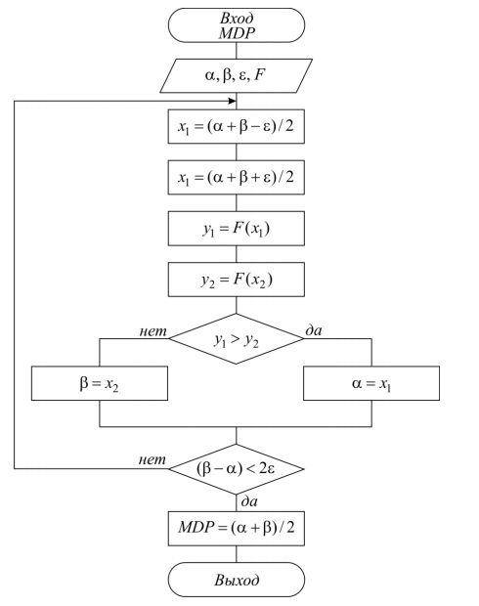

**Проектирование функций**

**Функция f(x):**

|  |  |
| --- | --- |
| Входные данные | Выходные данные |

|  |  |  |  |  |  |
| --- | --- | --- | --- | --- | --- |
| Имя | Назначение | Диапазон | Имя | Назначение | Диапазон |
| x | Входное значение | Действительное число | y | Выходная величина | Действительное число |

**Алгоритм:**

1. Присвоить переменной y значение равное 7*sin(x)*sin(x), вызывая функцию sin(x) с передачей ей входного параметра x:

y = 7*sin(x)*sin(x)

2. Вернуть y

**Функция NotRecFunction:**

|  |  |
| --- | --- |
| Входные данные | Выходные данные |

|  |  |  |  |  |  |
| --- | --- | --- | --- | --- | --- |
| Имя | Назначение | Диапазон | Имя | Назначение | Диапазон |
| a | Начало отрезка | Действительное число | val | Результат вычисления | Действительное число |
| b | Конец отрезка | Действительное число |  |  |  |
| eps | точность | Действительное число |  |  |  |

**Алгоритм:**

1. x1 = 0

2. x2 = 0

3. ПОКА ((b - a) БОЛЬШЕ ЛИБО РАВНО (2*eps)) ВЫПОЛНИТЬ

3.1. x1 = (a + (b - eps)) / 2.0;

3.2. x2 = (a + (b + eps)) / 2.0;

3.3. ЕСЛИ f(x1) БОЛЬШЕ f(x2) ТО

3.3.1. a = x1

ИНАЧЕ

3.3.2. b = x2

ПОКА ВСЕ

4. val = (a + b) / 2

5. Вернуть val

**Функция RecFunction:**

|  |  |
| --- | --- |
| Входные данные | Выходные данные |

|  |  |  |  |  |  |
| --- | --- | --- | --- | --- | --- |
| Имя | Назначение | Диапазон | Имя | Назначение | Диапазон |
| a | Начало отрезка | Действительное число | val | Результат вычисления | Действительное число |
| b | Конец отрезка | Действительное число |  |  |  |
| eps | точность | Действительное число |  |  |  |

**Алгоритм:**

1. val = (a + b) / 2

2. ЕСЛИ (abs(b – a) < eps) ТО

2.1. Вернуть val

3. Присвоить возвращаемое значение функции RecFunction() переменной c с определёнными параметрами:

c = RecFunction(a, val, eps)

4. Присвоить возвращаемое значение функции RecFunction() переменной d с определёнными параметрами:

d = RecFunction(a, val, eps)

5. ЕСЛИ f(c) < f(d) ТО

5.1. Вернуть c

6. Вернуть d

**Функция main:**

|  |  |
| --- | --- |
| Входные данные | Выходные данные |

|  |  |  |  |  |  |
| --- | --- | --- | --- | --- | --- |
| Имя | Назначение | Диапазон | Имя | Назначение | Диапазон |

**Алгоритм:**

1. Вывод RecFunction(2, 6, 0.01)

2. Вывод round(RecFunction(2, 6, 0.01) * 100.0 + 0.5) / 100.0

3. Вывод NotRecFunction(2, 6, 0.01)

4. Вывод round(NotRecFunction(2, 6, 0.01) * 100.0 + 0.5) / 100.0

5. Вывод round(abs(RecFunction(2, 6, 0.01) - NotRecFunction(2, 6, 0.01)) * 100000.0) / 100000.0

6. Завершить функцию

**Результат работы программы**

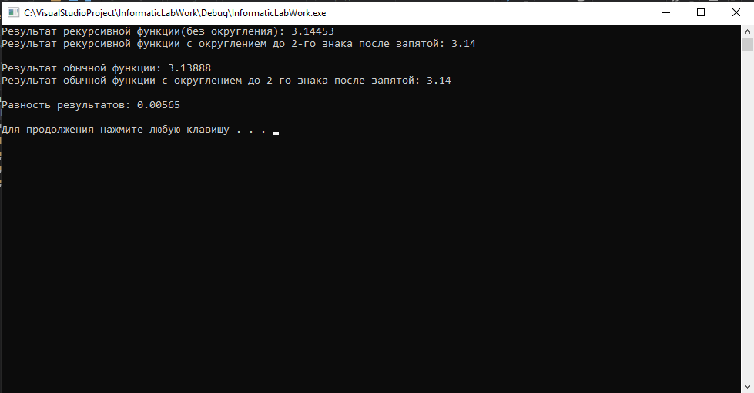

**Код программы**

#include <iostream>

#include <cmath>

using namespace std;

inline double f(double x)

{

return (7 * sin(x)*sin(x));

}

double NotRecFunction(double a, double b, double eps) {

double x1 = 0, x2 = 0;

while ((b - a) >= (2*eps)) {

x1 = (a + (b - eps)) / 2.0;

x2 = (a + (b + eps)) / 2.0;

if (f(x1) > f(x2))

a = x1;

else

b = x2;

}

return (a + b) / 2.0;

}

double RecFunction(double a, double b, double eps)

{

double val = ((a + b) / 2.0);

if (abs(b - a) < eps)

return val;

double c = RecFunction(a, val, eps),

d = RecFunction(val, b, eps);

if (f(c) < f(d))

return c;

return d;

}

int main()

{

setlocale(LC_ALL, "ru");

cout << "Результат рекурсивной функции(без округления): " << RecFunction(2, 6, 0.01)

<< "\nРезультат рекурсивной функции с округлением до 2-го знака после запятой: "

<< round(RecFunction(2, 6, 0.01) * 100.0) / 100.0 << "\n\nРезультат обычной функции: " <<

NotRecFunction(2, 6, 0.01) << "\nРезультат обычной функции с округлением до 2-го знака после запятой: " <<

round(NotRecFunction(2, 6, 0.01) * 100.0) / 100.0 << "\n\n"

<< "Разность результатов: " << round(abs(RecFunction(2, 6, 0.01) - NotRecFunction(2, 6, 0.01)) * 100000.0) / 100000.0 << "\n\n";

system("PAUSE");

return 0;

}